上海海洋大学仪器设备采购询价单

- 清单
序号 | 品名 | 参数规格型号 | 数量 | 备注
1 | 超纯水机 | ULUP-IV | 1台
二、主要技术指标
1、进水水源： 自来水，TDS＜200ppm，水压1.0-5.0kg/cm²，水温25℃
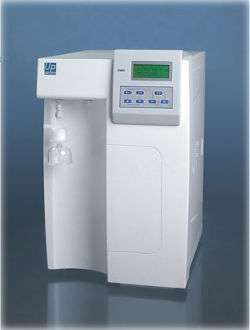
2、制水量:
制水量: 5升/小时（水温25℃时）
取水流量：1.0升/分钟（水箱储水时）
3、成品水质:
第一出水(RO纯水):
电导率: ≤源水电导率×3%
第二出水(UP超纯水)：
电阻率： 18.2MΩ.cm（在线监测）
重金属离子：≤0.1ppb
微颗粒物（0.2μm）：≤1个/ml ULUP主机
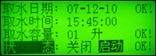
微 生 物：≤1CFU/ml
总有机碳（TOC）: ≤5ppb
热源(内毒素)：≤0.001EU/ml
4、主机参数: 面板显示一

尺寸(mm)：590(高)×380（宽）×480（深）
重 量: 30Kg
功 率：100W
水箱容量：40L PE注塑型纯水箱
水箱材质：聚乙烯 面板显示二
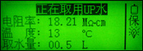
5、控制系统功能:
●以自来水为源水,同时制取纯水和超纯水;
（1）RO水电导率在线监测+水温在线监测
（2）UP水电阻率在线监测+水温在线监测 面板显示三
●系统自控保护功能——
（1）缺水/低水压系统自动停机保护（显示“系统缺水保护中”）；
（2）水箱满水系统自动停机保护（图形显示水箱水位及水位百分比）；
●定时\定量\定质取水功能设定;
（1）预约定时取水设定（年/月/日/时/分，1-99升）；
（2）定量取水设定（1-99升）；
（3）定质取水设定（1-18.25 MΩ.cm）。
●流量监控耗材更换提示功能（中文提示“更换AC/PP//KDF/RO/UP/UF”）；
●历史数据查询功能——
（1）历次取水时间（年/月/日/时/分）；
（2）历次取水容积（升）；
（3）历次取水水质（电导率/电阻率）；
（4）累计总取水量（升）；
（5）历次耗材报警更换记录。
●系统由PLC控制，可通过中/英文菜单界面实现下述全自动监控功能

